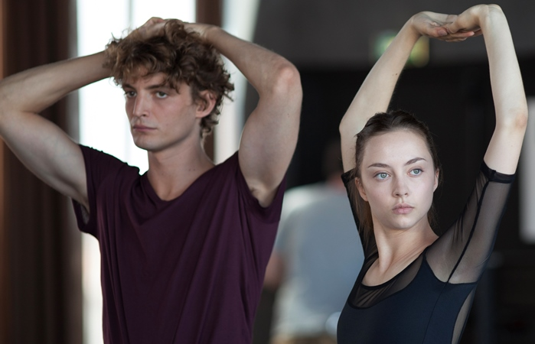
Polina
(Polina)
Premiéra: 25. 5. 2017

TF1 International, Francie, 2016
Režie: Valérie Müller, Angelin Preljocaj
Scénář: Valérie Müller, Bastien Vivés (předloha)
Kamera: George Lechaptois
Hudba: 79D
Hrají: Anastasia Shevtsova, Niels Schneider, Juliette Binoche, Jérémie Bélingard, Aleksei Guskov

Protančit život
Polina (Anastasia Shevtsova) se už jako malá holčička stala žákyní profesora Bojinského, významného učitele klasického tance a přísného perfekcionisty. Ten ji od prvních tanečních kroků směřuje na dráhu klasické ruské baletky a Polina je na nejlepší cestě stát se členkou baletního souboru prestižního moskevského Velkého divadla. Ale když se jednoho dne zúčastní představení francouzského souboru moderního výrazového tance, nečekaně ji to rozruší a rozhodí. Zažije totiž umělecký šok, který ji naprosto vykolejí a změní její dosavadní život. Tímto okamžikem končí vše, v co dosud věřila a o co usilovala.
Vzdává se nadějných začátků na prestižní, ale konzervativní scéně Velkého divadla a odcestuje do Francie, do Aix-en-Provence k slavné choreografce Lirii Elsaj (Juliette Binoche). Zarputilost, odhodlání a tvrdá práce Polinu postupně přivedou až k posedlosti tancem, přesto se nedokáže prosadit. Stále se v povědomí pohybuje v zajetí ruského klasického tanečního drilu a nedokáže prosadit svou osobnost, své jedinečné já. Nedokáže v tanci najít niterný prožitek, místo něj stále hledá především dokonalost. Zoufalá a zklamaná Polina se stěhuje se do Antverp, kde začíná nový život a kariéru jako servírka v baru. Přesto v tanci nepřestává hledat svou vlastní cestu. Učí se pozorovat život kolem sebe a objevuje v něm novou inspiraci i tanečního partnera.
Režisérem filmu natočeného podle grafického románu Bastiena Vivése je spolu s Valérií Müller slavný francouzský choreograf Angelin Preljocaj.

Přístupnost: nevhodné pro děti do 12 let
Žánr: drama
Verze: francouzsky a rusky s českými titulky
Stopáž: 112 min
Formát: 2D DCP, zvuk 5.1, MP4
Monopol do: 24. 5. 2026
Programování: Zuzana Černá, tel: 582 365 576, GSM: 602 836 993, cerna@cinemart.cz

